Assiette de légumes en salade

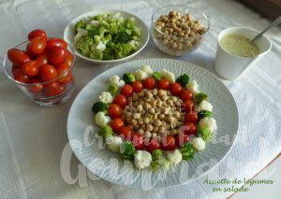
- Trio de fleurettes surgelées
(chou-fleur - Brocolis - chou romanesco)
- pois chiches au naturel
- tomates cerises
- vinaigrette relevée

Faire cuire les fleurettes comme indiqué sur le paquet.
Les égoutter soigneusement et les laisser refroidir.
Rincer et égoutter les pois-chiches, retirer le maximum de petites peaux qui se détachent facilement.
C'est plus agréable en bouche et plus digeste.
Rincer les tomates.
Préparer l'assaisonnement, je vous conseille la vinaigrette Mixi qui est vraiment délicieuse.
J'ai simplement assaisonné les pois-chiches.
Les fleurettes et les tomates étaient présentées "nature », chacun a assaisonné à son goût.

